青 岛 科 技 大 学

本 科 认 识 实 习 报 告

实习地点：__________________________________
中国石化青岛石油化工有限责任公司
实习名称：__________________________________
认识实习

指导教师__________________________
张俊梅
辅导教师__________________________

学生姓名 刘兵兵
学生学号
1201010605

_______________________________院（部）____________________________专业________________班
126
化学工程与工艺
化工学院
2014
10
19

______年 ___月 ___日

目录

实习目的 ……………………………………… 1

动员大会 ……………………………………… 2

公司简介 ……………………………………… 2 实习安排 ……………………………………… 3

校内仿真实训 …………………………………… 4

工厂参观实习 ……………………………………… 6

生产简介 ……………………………………… 6

常减压装置 ……………………………………… 6

加氢精制 ……………………………………… 12

延迟焦化 ………………………………… 13

气体分离装置 …………………………………… 16

制氢装置 ……………………………………… 18

硫磺回收及溶剂再生装置 ……………………………… 19

总结感悟 ……………………………………… 21

学 生 | 刘兵兵 |  | 指导教师 | 张俊梅
实习名称 | 认识实习 |  | 实习时间 | 10.13-10.17
实习地点 |  | 1. 中国石化青岛石油化工有限责任公司  2.校内操作仿真实训
实习  目的 |  | 认识实习是教学计划主要部分，它是培养学生的实践等解决实际问题的第二课堂，它是专业业知识培养的摇篮，也是对工业生产流水线的直接认识与认知。实习中应该深入实际，认真观察，获取直接经验知识，巩固所学基本理论，保质保量的完成指导老师所布置任务。学习工人师傅和工程技术人员的勤劳刻苦的优秀品质和敬业奉献的良好作风，培养我们的实践能力和创新能力，开拓我们的视野，培养生产实际中研究、观察、分析、解决问题的能力。认识实习是我们工科学生的一门必修课，通过认知实习，我们要对化工工程专业建立感性认识，并进一步了解本专业的学习实践环节。通过接触实际生产过程，一方面，达到对所学专业的性质、内容及其在工程技术领域中的地位。

有一定的认识，为了解和巩固专业思想创造条件，在实践中了解专业、熟悉专业、热爱专业。另一方面，巩固和加深理解在课堂所学的理论知识，让自己的理论知识更加扎实,专业技能更加过硬，更加善于理论联系实际。
认知实习动员大会
在认识实习的第一天，我们在我校第一教学楼参加了实习动员大会，李红海老师向我们介绍了此次实习的重要性，并向我们讲述了这次实习的安排和注意事项。
同时学校请来了中国石化青岛石油化工有限责任公司的一位工人和一位安全部门的技术人员向我详细的讲述了一下中国石化青岛分公司的详细情况。首先工人师傅就设备情况，产品种类，生产工艺，年产量等向我们做了详细的介绍。接下来安全部门技术人员用严肃而又不缺乏幽默的语言向我们介绍了化工场的各种安全注意事项与多发事故，并举例说明了其危害性。又为我们讲解了各种突发事件的处理方法。让我们对此次实习充满了期待和信心。
公司简介
我们本次实习的地点是中国石化青岛化工有限责任公司中国石油化工集团公司(英文缩写Sinopec Group)是1998年7月国家在原中国石油化工总公司基础上重组成立的特大型石油石化企业集团，是国家独资设立的国有公司、国家授权投资的机构和国家控股公司。公司注册资本2316亿元，董事长为法定代表人，总部设在北京。
公司对其全资企业、控股企业、参股企业的有关国有资产行使资产受益、重大决策和选择管理者等出资人的权力，对国有资产依法进行经营、管理和监督，并相应承担保值增值责任。公司控股的中国石油化工股份有限公司先后于2000年10月和2001年8月在境外、境内发行H股和A股，并分别在香港、纽约、伦敦和上海上市。
公司主营业务范围包括：实业投资及投资管理；石油、天然气的勘探、开采、储运（含管道运输）、销售和综合利用；煤炭生产、销售、储存、运输；石油炼制；成品油储存、运输、批发和零售；石油化工、天然气化工、煤化工及其他化工产品的生产、销售、储存、运输；新能源、地热等能源产品的生产、销售、储存、运输；石油石化工程的勘探、设计、咨询、施工、安装；石油石化设备检修、维修；机电设备研发、制造与销售；电力、蒸汽、水务和工业气体的生产销售；技术、电子商务及信息、替代能源产品的研究、开发、应用、咨询服务；自营和代理有关商品和技术的进出口；对外工程承包、招标采购、劳务输出；国际化仓储与物流业务等。
公司责任：近年来，中国石化积极地探索可持续发展之路，以中国特色社会主义理论体系为指导，深入贯彻落实党的十八届三中全会精神。坚持从战略高度认识，部署和推进企业与社会，环境的和谐发展。大力加强和改进社会责任管理，把社会责任管理融入公司战略，企业文化和日常运营，持续提升履行职责的能力，增强价值创造能力，实现优质高效可持续发展，持续提升公司的美誉度与影响力。
实习安排
实习时间2014年10月13-2014年10月17日
2014年10月13日上午召开认识实习动员大会
2014年10月15日我班1-20号同学进行校内操作仿真实训，我班其余同学2014年10月17日下午进行校内操作仿真实训
2014年10月16日进行工厂参观学习
校内操作仿真实训

为了更加熟悉化工操作流程，和更深刻的认识到化工操作的方式和方法。认识实习第三天我们在校内第一教学楼二楼机房进行了为期一上午的校内操作仿真实训。在仿真训练过程中我们以精馏塔的开停机程序作为操作对象，工艺流程如下：首先物料进入储液罐进行预热；然后以一定流速向精馏塔内加料进行精馏，并对釜顶产品进行冷凝和回流；不断调控再沸器中蒸汽通入量和冷凝回流比，同时不断进行取样观察直到塔顶C4量少于2%塔底C2,C3量少于0.2%。进入机房后首先老师向我们讲述了一下本次仿真操作的要求和注意事项，然后我们便各自依照操作说明中的要求和步骤开始进行精馏塔的开机操作。
由于精馏塔处理的是一些低碳烃类的混合物，所以为了防止事故的发生在进料前需要通氮气以排除储料罐和精馏塔中的氧气，打开储料罐的放空阀，再打开氮气通入阀，当氧气量减少到1%一下时，先关闭氮气通入阀再关闭放空阀……经过一上午紧张而又充实的操作我。在一次又一次的失败中，在第四次终于成功的完成了精馏塔的开车流程，虽然只取得了86分的成绩，但我依然初步掌握了精馏塔的开车操作。在最后一次的操作中都可以很快的完成开车和停车的清理工作，至此仿真操作已完成。
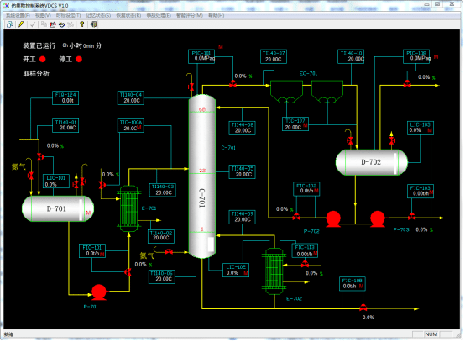
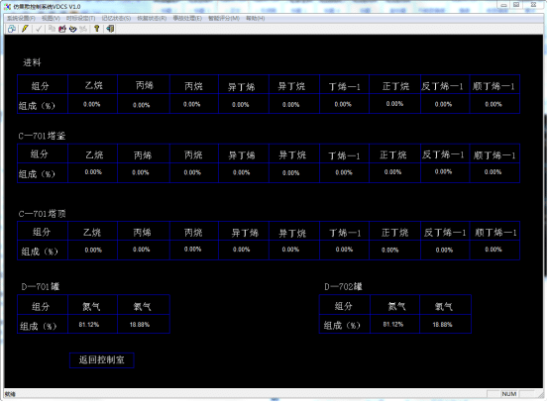
此次仿真操作训练虽然只有短短一上午的时间，却也让我对化工工艺有了更加深刻的了解。让我注意到了许多在实际操作过程中应该注意的事项，让我明白了对待化工操作一定要细心谨慎，并且要有足够的耐心，在调动任何阀时都要精细到位，并且密切关注工况的变动情况，切勿大幅度改变工艺条件，以防止条件急剧改变酿成事故。化工的各项操作都需要工艺支持，不是专业人员不能随意的触碰，一个不小心就会酿成大祸，造成不可估量的损失。
工厂参观实习
认识实习第四天我们进行正式入厂进行学习参观。中国石化青岛石油化工有限责任公司派专车来接我们，经过半个多小时的驱车行驶下午一点半左右，我们到达
中国石化青岛石油化工有限责任公司青岛分公司。此时负责带领我们参观的技术人员早已等候在那里，我们便按照公司的安全要求戴好了安全帽，跟着工人师傅进行参观学习。我们怀着好奇和激动地心情在技术人员的引导下参观了该厂的各种化工设备。
生产简介
常减压装置： 1电脱盐基本原理：为了脱掉原油中的盐份，要注入一定数量的新鲜水，使原油中的盐充分溶解于水中，形成石油与水的乳化液。在强弱电场与破乳剂的作用下，破坏了乳化液的保护膜，使水滴由小变大，不断聚合形成较大的水滴，借助于重力与电场的作用沉降下来与油分离，因为盐溶于水，所以脱水的过程也就是脱盐的过程。
常压蒸馏和减压蒸馏都属物理过程，经脱盐、脱水的混合原料油加热后在蒸馏塔里，根据其沸点的不同，从塔顶到塔底分成沸点不同的油品，即为馏分，这些馏分油有的经调和、加添加剂后以产品形式出厂，绝大多是作为二次加工装置的原料，因此，常减压蒸馏又称为原油的一次加工。
2常压蒸馏原理：精馏又称分馏，它是在精馏塔内同时进行的液体多次部分汽化和汽体多次部分冷凝的过程。原油之所以能够利用分馏的方法进行分离，其根本原因在于原油内部的各组分的沸点不同。在原油加工过程中，把原油加热到360～370℃
左右进入常压分馏塔，在汽化段进行部分汽化，其中汽油、煤油、轻柴油、重柴油这些较低沸点的馏分优先汽化成为气体，而蜡油、渣油仍为液体。
3减压蒸馏原理：液体沸腾必要条件是蒸汽压必须等于外界压力。降低外界压力就等效于降低液体的沸点。压力愈小，沸点降的愈低。如果蒸馏过程的压力低于大气压以下进行，这种过程称为减压蒸馏。常压蒸馏剩下的重油组分分子量大、沸点高，且在高温下易分解，使馏出的产品变质并生产焦炭，破坏正常生产。因此，为了提取更多的轻质组分，往往通过降低蒸馏压力，使被蒸馏的原料油沸点范围降低。这一在减压下进行的蒸馏过程叫做减压蒸馏。
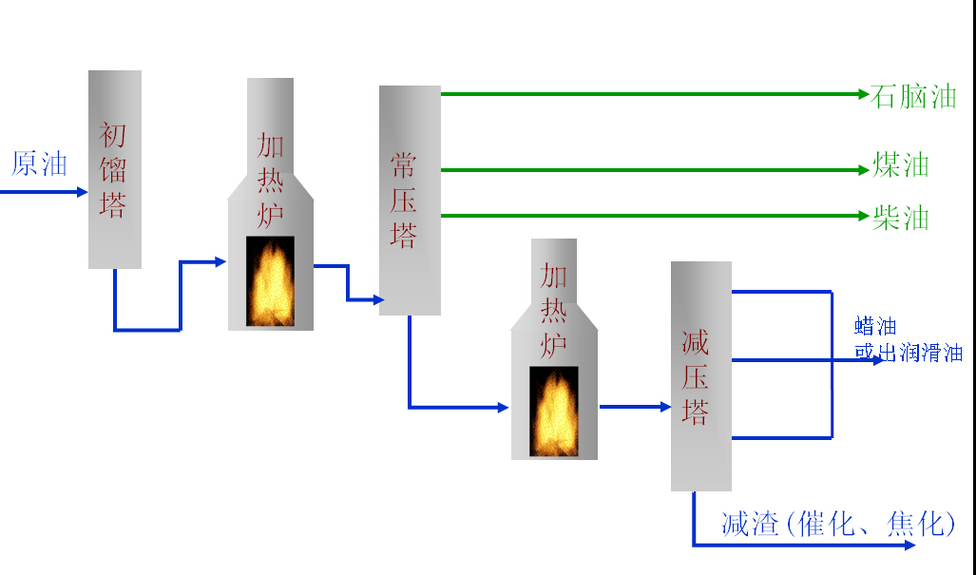
常减压装置流程图
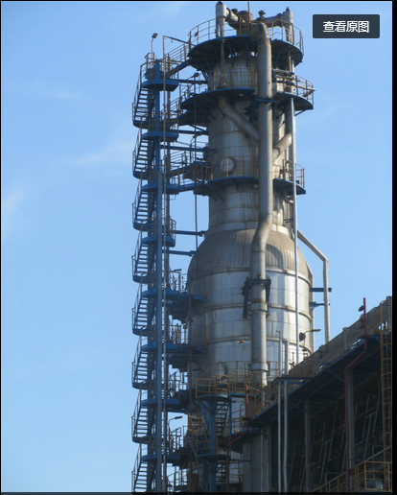
常减压装置

催化裂化装置：催化裂化是传统炼油工业的核心装置，其基本工艺过程为原料油预热后经雾化喷嘴进入提升管反应器，与高温流化态催化剂接触完成原料的升温、汽化及反应，催化裂化工艺的反应主要包括裂化、氢转移、异构化、芳构化、缩合等反应。反应油气在分馏塔中由过热状态变成饱和状态，再按沸点范围分割成富气、粗汽油、柴油、回炼油、油浆等组份。
催化裂化原料是原油通过原油蒸馏（或其他石油炼制
以上内容仅为本文档的试下载部分，为可阅读页数的一半内容。如要下载或阅读全文，请访问：https://d.book118.com/627023032106006025

